109年度漁業工程施工品質管理技術講習
預選提報優良農建工程場次
一、活動宗旨：
加強優良農建預選之主辦機關、監造與承商等人員，落實政府採購法之工程品質管理，持續強化品質管理措施，精益求精改善工程品質，以提升各項農建工程品質。
二、主辦機關：
行政院農業委員會漁業署
三、協辦單位：
農委會工程施工查核小組
桃園市政府、桃園區漁會
四、承辦單位：
財團法人農業工程研究中心
五、參加對象：
(一)漁業署辦理工程之主管與承辦人員
(二)預選提報優良農建工程之主辦機關主管與承辦人員以及專業團隊人員
(三)各縣市政府與漁會工程主辦人員
六、講習日期：109年9月25日(星期五)
七、講習地點：桃園區漁會大樓3樓(桃園市大園區漁港路353巷176號)
八、報名手續：
(一)報名方式：採QR code報名或
連結網址https://www.beclass.com/rid=2443d6b5f323ce1cc198
(二)報名截止日期：109年9月18日(星期五)
(三)名額40人，依報名順序至額滿為止，請儘早完成報名手續。

九、講習議程
109年度漁業工程施工品質管理技術講習
預選提報優良農建工程議程表
日期：109年9月25日(星期五)
地點：桃園區漁會大樓3樓(桃園市大園區漁港路353巷176號)
時 間 | 議 程 | 主講人及單位
09:45 | 集合上車(逾期不候) | 高鐵桃園站5號出口
09:45~10:15 | 車 程
10:15~10:25 | 報 到
10:25~10:30 | 長官致詞
10:30~12:00 | 竹圍漁港上架場(修船碼頭)興建計畫-第二期工程 | 桃園市政府及相關專業團隊
 | 金門縣新湖及復國墩漁港水環境改善景觀工程(景觀) | 金門市政府及相關專業團隊
 | 彌陀漁港舊泊區及海岸光廊環境及親水設施營造工程 | 高雄市政府及相關專業團隊
 | 綜合座談暨Q&A | 農業委員會漁業署  農委會查核小組
12:00~13:00 | 午餐/休息
13:00~14:30 | 屏東縣東港泊區南、北側深水碼頭整建工程 | 漁業署及相關專業團隊
 | 南方澳漁港第三泊區後續老舊碼頭改建工程 | 宜蘭縣政府及相關專業團隊
 | 南方澳漁港第一魚市場新建工程 | 宜蘭縣政府及相關專業團隊
 | 綜合座談暨Q&A | 農業委員會漁業署  農委會查核小組
14:30~14:40 | 車 程
14:40~15:40 | 竹圍漁港上架場(修船碼頭)興建計畫-第二期工程 | 桃園市政府及專業團隊  農委會查核小組
15:40~16:00 | 綜合座談
16:00~ | 賦 歸
※預選提報優良農建工程單位簡報時間15分鐘。
十、公務人員全程參與者，可登入終身學習護照時數5小時。
十一、聯絡資訊
(一)漁 業 署：陳清癸先生 電話：07-8239668
(二)農工中心：鄭桂英小姐 電話：03-4521314#350
手機：0912-673871
十二、交通資訊：
(一)集合地點：桃園高鐵站5號出口
(二)集合時間：109年9月25日上午09:40分(09:45準時發車)
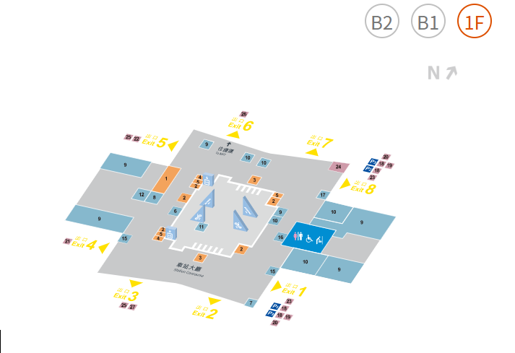

集合地點

